АДМИНИСТРАЦИЯ ЩЕТИНКИНСКОГО СЕЛЬСОВЕТА
КУРАГИНСКОГО РАЙОНА
КРАСНОЯРСКОГО КРАЯ

ПОСТАНОВЛЕНИЕ

26.03.2024. с. Щетинкино № 8-п

Об актуализации схемы водоснабжения

В соостветствии с Федеральным законом от 06.10.2003г №131-ФЗ «Об общих принципах организации местного самоуправления в Российской федерации, Федеральным законом от 07.12.2011г №416-ФЗ «О водоснабжении и водоотведении», руководствуясь Уставом Щетинкинского сельсовета Курагинского муниципального района Красноярского края,
ПОСТАНОВЛЯЮ:
- Утвердить актуализированную прилагаемую Схему водоснабжения с Щетинкино Курагинского райна на период с 2024 по 2034г.
- Постановление вступает в силу в день, его официального опубликования на сайте муниципального образования с. Щетинкино.
- Контроль за исполнением данного постановления оставляю за собой.

Глава сельсовета В.В. Щекалев

СХЕМА ВОДОСНАБЖЕНИЯ МУНИЦИПАЛЬНОГО ОБРАЗОВАНИЯ
ЩЕТИНКИНСКИЙ СЕЛЬСОВЕТ КУРАГИНСКОГО РАЙОНА НА ПЕРИОД С 2024 ПО 2034 ГОДЫ.

I. Общие положения
Основанием для разработки схемы водоснабжения муниципального образования Щетинкинский сельсовет является:
- Федеральный закон от 07 .12.2011 № 416-ФЗ « О водоснабжении и водоотведении»;
- Федерального закона от 30.12.2004г. № 210-ФЗ «Об основах регулирования тарифов организаций коммунального комплекса»;
- Правила определения и предоставления технических условий подключения объекта капитального строительства к сетям инженерно-технического обеспечения», утвержденных постановлением Правительства РФ от 13.02.2006г. № 83;
- Водный кодекс Российской Федерации;

Состав схемы водоснабжении муниципального образования Щетинкинский сельсовет на период с 2024 до 2034 г.

Разработанная схема водоснабжения поселения включает в себя:
1.Общие положения
2. Цели и задачи разработки схемы водоснабжения.
3. Общая характеристика МО Щетинкинский сельсовет.
4. Принципиальная схема водоснабжения с. Щетинкино (ст. Щетинкино)
5. Графическая часть схемы холодного водоснабжения.
6. Существующее положение в сфере холодного водоснабжения
7. Расчетные расходы воды
8. Предложения реконструкции и технического перевооружения источников водоснабжения.
9. Перспективное потребление ресурсов в сфере водопотребления в административных границах поселения

II. Цели и задачи разработки схемы водоснабжения муниципального образования Щетинкинский сельсовет

Схема включает первоочередные мероприятия по созданию и развитию централизованных систем водоснабжения, повышению надежности функционирования этих систем, обеспечению комфортных и безопасных условий для проживания в поселении, обеспечению надежного водоснабжения наиболее экономичным способом при минимальном воздействии на окружающую среду, а также экономического стимулирования развития систем водоснабжения, внедрения энергосберегающих технологий.
Основными задачами при разработке схемы водоснабжения поселений на период до 2034 г. являются:
Обследование системы водоснабжения и анализ существующей ситуации в водоснабжении поселений.
Выбор оптимального варианта развития водоснабжения и основные рекомендации по развитию системы водоснабжения поселений до 2034 года.
Водоснабжающая организация определяется схемой водоснабжения.
Мероприятия по развитию системы водоснабжения, предусмотренные настоящей схемой, включаются в инвестиционную программу водоснабжающей организации и, как следствие, могут быть включены в соответствующий тариф организации коммунального комплекса.

III. Общая характеристика муниципального образования Щетинкинский сельсовет

Щетинкинский сельсовет
Статус: сельское поселение
Численность населения: 65
В состав муниципального образования входят:
с. Щетинкино - удалённость от центра - -140 км
д. Джотка - удалённость от центра - 158 км
п. Джотка - удалённость от центра - 166 км
п. Сисим - удалённость от центра - 151 км

Адрес администрации: 662953, Курагинский район, с. Щетинкино, ул. Кравченко, 7
телефон: (39136) 9-82-40

В поселке есть основная общеобразовательная школа, Клуб, детсад, почта, ФАП.

Жилой фонд.
В муниципальном образовании Щетинкинский сельсовет жилой фонд представлен одноэтажными и двухэтажными жилыми домами, включающими в с. Щетинкино дома, оборудованные централизованным водоснабжением. Жилая застройка с. Щетинкино, д. Джотка, п. Джотка, п. Сисим представляет застройку низкой плотности, и представлена индивидуальными жилыми одноэтажными домами с приусадебными участками.
Общественно-деловая зона
Земельные участки в составе общественно-деловых зон предназначены для застройки административными зданиями, объектами образовательного, культурно-бытового, социального назначения и иными предназначенными для общественного использования объектами.
Общественный центр МО Щетинкинский сельсовет сформирован в с Щетинкино.
В остальных населенных пунктах поселения сформированных общественных центров нет.

IV. Графическая часть схемы холодного водоснабжения
с. Щетинкино (ст. Щетинкино) (приложение 1)

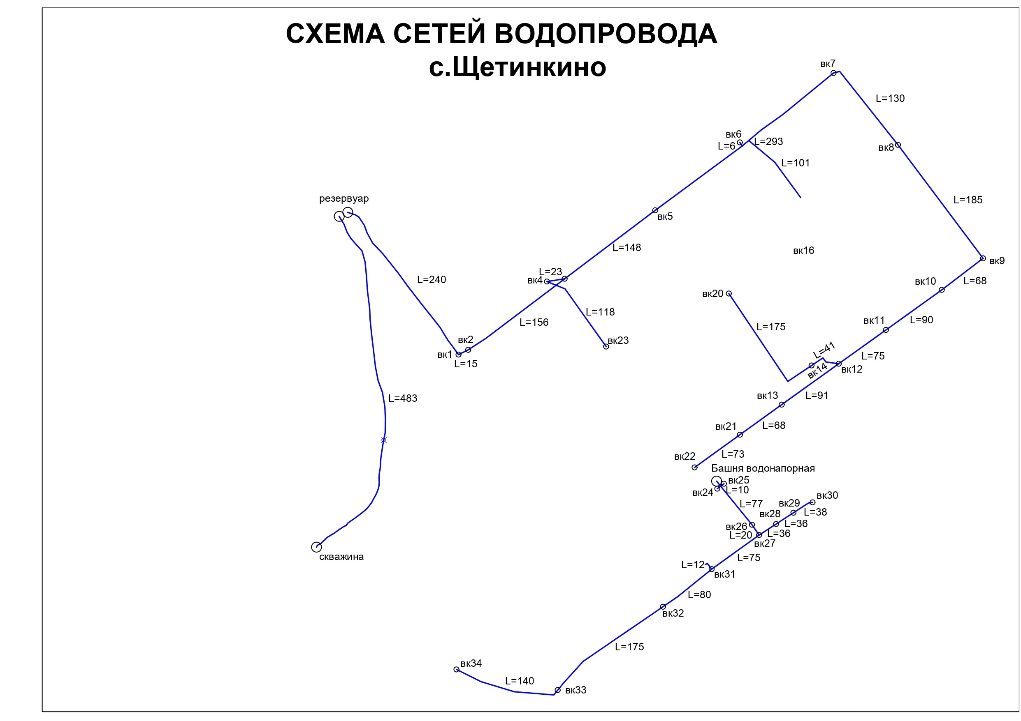

V. Существующее положение в сфере холодного водоснабжения поселений муниципального образования Щетинкинский сельсовет

1.Гарантирующей организацией на территории в сфере холодного водоснабжения является МП «КрасКомХоз Курагинского района».
2. На территории Муниципального образования с. Щетинкино, входящее в состав Щетинкинского сельсовета Курагинского района, функционирует одна централизованная система холодного водоснабжения.
Состав централизованной системы:
1. Артезианская скважина, расположенная в водонапорной башне по адресу: ст. Щетинкино, ул.Щетинкина, сооружение1А.
2. Водонапорные наружные сети протяженностью 699 м.п. по адресу: ст.Щетинкино, от водонапорной башни вдоль жилых домов до здания ЭЧК.
3. Артезианская скважина, расположенная в водозаборном сооружении по адресу: с.Щетинкино, ул. Набережная, 1.
4. Резервуары хранения запасов воды – 2 резервуара объемом 250 м3.

5. Водопроводные сети протяженностью 2579 м.п. (454 п.м. бесхоз) по адресу с.Щетинкино от водозаборного сооружения по адресу с.Щетинкино, ул. Набережная,1А, проходящие по улицам Молодежная, Лесная, Кравченко, пер. Больничный.
Разбор питьевой воды осуществляется по средствам водоразборных колонок, а также централизовано. Часть домов имеет централизованное водоснабжение.

Водохозяйственный баланс водопользования, составленный на основе отраслевых индивидуальных норм водопотребления

Наименование населенного пункта | объем |  | в том числе
 |  |  | хозпитьевые нужды населения |  | производств.  нужды |  | прочие потребители |  | потери
 | м³/сут | тыс. м³/год | м³/сут | тыс. м³/год | м³/сут | тыс. м³/год | м³/сут | тыс. м³/год | м³/сут | тыс. м³/год
1 | 2 | 3 | 4 | 5 | 6 | 7 | 8 | 9 | 10 | 11
с. Щетинкино (ст. Щетинкино) | 32,085 | 11,71 | 9,34 | 3.41 | 1,98 | 0,723 | 0,61 | 0,22 | 20,15 | 7.35

За последние годы наблюдается стабильный состав качества воды по химическим и микробиологическим показателям. Все артезианские скважины находятся в технически исправном и удовлетворительном состоянии. Организован І пояс зоны санитарной охраны для всех артезианских скважин в соответствии с требованиями СанПиН 2.1.4.1110-02 «Зоны санитарной охраны источников водоснабжения и водопроводов хозяйственно-питьевого водоснабжения».
Согласно Протоколу лабораторных исследований цветность исходной воды составляет – не более 20, мутность – не обнаружено (не более 1,5 мг/дм3), железо – не более 0.1 мг/дм3.
По результатам бактериологического исследования вода соответствует требованиям СанПиН 2.1.4.1074-01.

VI. Принципиальная схема водоснабжения.
с. Щетинкино

Скважина с. Щетинкино
ул. Набережная, 1
Протяженность сетей – 2579 м
Количество понимаемой подземной воды V – 8 810.73 м³/год в т.ч.
Население – 2 632.69 м³/год
Прочие потребители – 59.664 м³/год
Производственные нужды – нет
Безвозвратные потери
V – 6 118.38 м³/год

Скважина ст. Щетинкино, ул.Щетинкина, сооружение1А

Протяженность сетей –699 м
Количество понимаемой подземной воды V – 2 900.37 м³/год в т.ч.
Население – 778.19 м³/год
Прочие потребители – 164.33 м³/год
Производственные нужды – 722.74 м³/год
Безвозвратные потери
V – 1 235.11 м³/год

VII.Расчетные расходы воды
Расчет объемов водопотребления населением
с. Щетинкино (ст. Щетинкино)

Степень благоустройства жил. фонда | численность населения, пользующегося услугами | Утвержденный норматив водопотребления, м3/мес на 1 чел. | Количество месяцев | Годовой объем водопотребления, м³
1 | 2 | 3 | 4 | 5
Многоквартирные и жилые дома с централизованным холодным водоснабжением, без централизованного водоотведением, оборудованные умывальниками, мойками, унитазами, душами. | 0 | 4.22 | 12 | 708,96
Многоквартирные и жилые дома с централизованным холодным водоснабжением, без централизованного водоотведением, оборудованные умывальниками, мойками, унитазами. | 23 | 1.72 | 12 | 1073,28
Многоквартирные и жилые дома с водоразборной колонкой | 42 | 1.20 | 12 | 1008,00
Итого | 6 |  |  | 2790,24

VI1I. Предложения реконструкции и технического перевооружения источников водоснабжения
Средний износ трубопроводов водоснабжения в поселении составляет 60%. Для решения данной задачи необходима модернизация сетей – замена ветхих стальных труб на трубы полиэтиленовые. Всего в с. Щетинкино (ст. Щетинкино) протяженность водопроводных сетей составляет 3278м.
Принятие Инвестиционной программы позволит решить указанные проблемы, обеспечить потребителей качественными услугами водоснабжения, разработать схему постепенной замены стальных труб.
В 2024- 2034 годах в рамках комплексной программы развития коммунальной инфраструктуры поселения планируется замена ветхих стальных труб на полиэтиленовые трубы.
Планируется реконструкция водопроводных сетей и водозаборных сооружений, требующих замены. Предполагается установка приборов учета и регулирования расходования воды.
Для энергосбережения и повышения энергетической эффективности системы водоснабжения необходима установка импульсных преобразователей тока.
IХ. Перспективное потребление ресурсов в сфере водопотребления в административных границах поселения
Численность населения в поселении ежегодно сокращается, поэтому нет перспектив строительства многоквартирного жилищного фонда и социальной инфраструктуры.

